**UNIVERSIDAD TECNOLÓGICA DE PANAMÁ**

**FACULTAD DE INGENIERÍA DE SISTEMAS COMPUTACIONALES**

**LICENCIATURA EN INGENIERÍA DE SISTEMAS DE INFORMACIÓN**

**SISTEMAS DE BASES DE DATOS II**

**LABORATORIO No. 3**

**Integrantes:**

**ANDREINA GÓMEZ 8-939-1682**

**STEFANIE AROSEMENA 8-885-1747**

**EMANOL GONZALEZ 3-745-1637**

**JOSÉ QUINTERO 8-952-698**

**DOCENTE: ING. HENRY J. LEZCANO P.**

**GRUPO: 1IF121**

**FECHA: 14 SEPTIEMBRE.**

**AÑO 2020.**

**Primer Caso de Estudio:**

Cardinalidad de las Relaciones Para un hecho que corresponde a los equipos de fútbol. Cuál sería su solución usando el modelo conceptual de base de datos E/R y la cardinalidad. Se sabe que muchos jugadores pueden jugar en uno o cero equipos, que un entrenador puede entrenar a uno o cero equipos.

Para el caso, cada equipo cuanta con varios jugadores. un jugador juega como mucho en un equipo y podría no jugar en ninguno. Cada entrenador entrena a un equipo (podría no entrenar a ninguno), el cual tiene un solo entrenador.

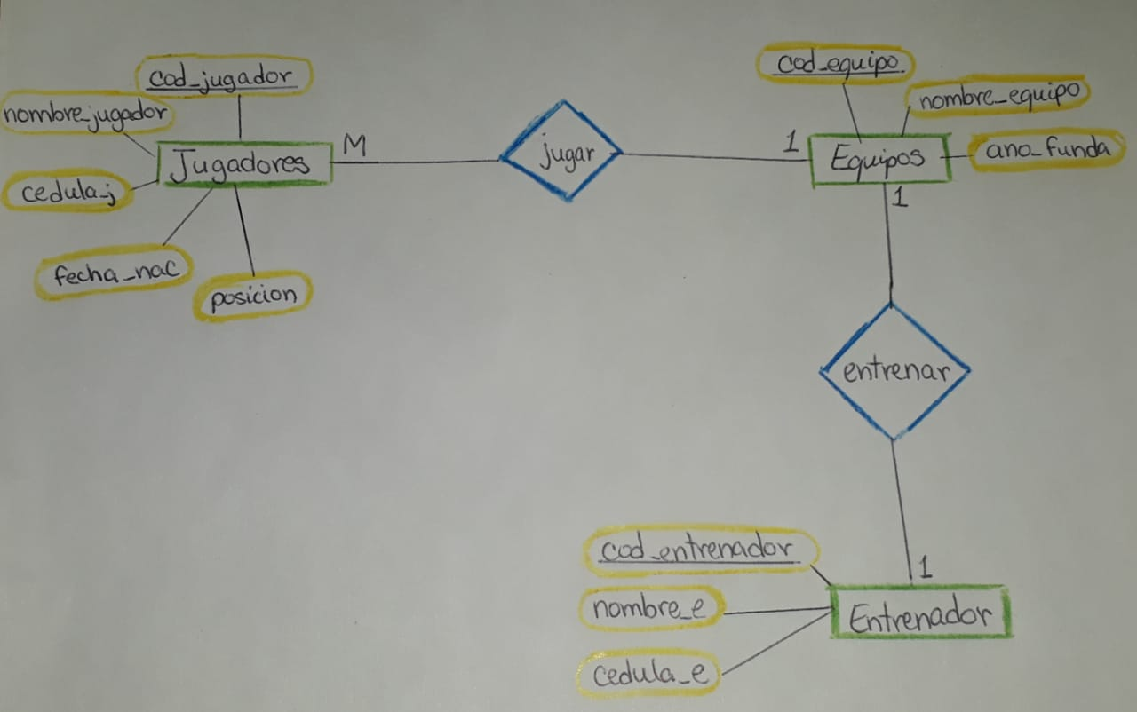

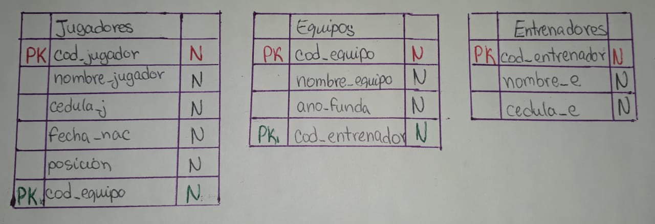

|  |
| --- |
| Proceso para crear un usuario: primero establecemos el usuario administrador sys que  nos permita ingresar al SQL CMD. |
|  |

|  |
| --- |
| Conectando usuario. |
|  |

|  |
| --- |
| Creación de Tablas. |
|  |
|  |
|  |

|  |
| --- |
| Insertando datos a la tabla Entrenadores. |
|  |

|  |
| --- |
| Insertando datos a la tabla Equipos. |
|  |

|  |
| --- |
| Insertando datos a la tabla Jugadores. |
| Imagen que contiene alimentos  Descripción generada automáticamenteImagen que contiene pantalla, tabla, teléfono  Descripción generada automáticamente  Imagen que contiene foto, tabla, computadora, computer  Descripción generada automáticamente |

|  |
| --- |
| Consulta donde se muestra todos los datos de la tabla Jugadores. |
|  |

|  |
| --- |
| Consulta done muestra el nombre del jugador y la posición en que juega, de la Tabla de Jugadores. |
|  |

|  |
| --- |
| Consulta donde se muestra todos los datos de la tabla Equipo. |
|  |

|  |
| --- |
| Consulta donde se muestra todos los datos de la tabla Entrenadores. |
|  |

|  |
| --- |
| **Privilegios al usuario.** |
|  |

|  |
| --- |
| Vista_jugadores (Muestra el nombre del jugador, posición, nombre del equipo que pertenece. |
|  |
|  |

|  |
| --- |
| Vista_equipos |
|  |
|  |

**Segundo Caso de Estudio:**

Una escuela cuenta una serie de ALUMNO de la cual tiene el registro de su Núm_Matrícula, Nombre, FechaNacimiento, Teléfono. De la ASIGNATURA que imparte se registra el Código_asignatura, Nombre de esta. De los PROFESOR contratados se registra el Id_Profesor, CIP_P, Nombre, Especialidad, Teléfono.

Teniendo en cuenta:

* Un alumno puede estar matriculado de una o varias asignaturas.
* Además, puede estar matriculado en la misma asignatura más de un curso escolar (si repite).
* Se quiere saber el curso escolar en el que cada alumno está matriculado de cada asignatura.
* En una asignatura habrá como mínimo 10 y como máximo 25 alumnos.
* Una asignatura es impartida por un único profesor.
* Un profesor podrá impartir varias asignaturas.

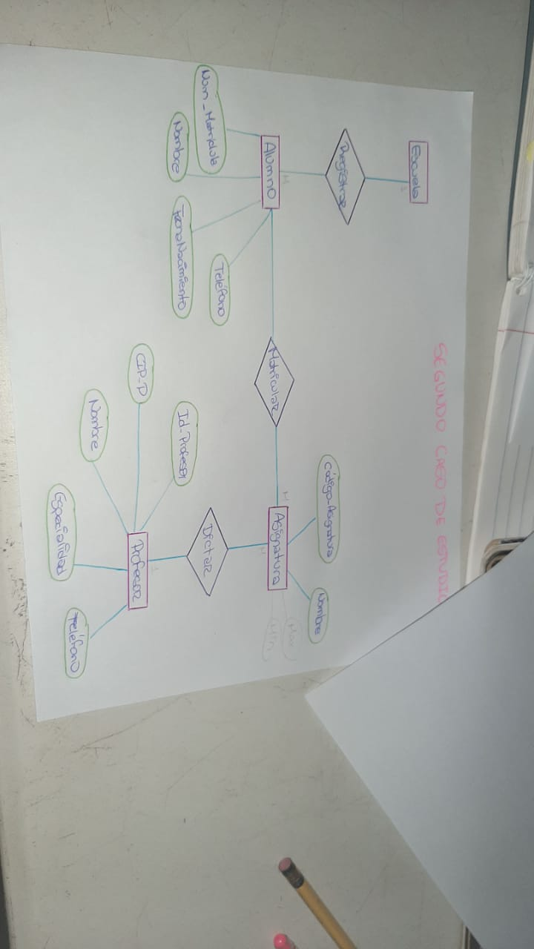

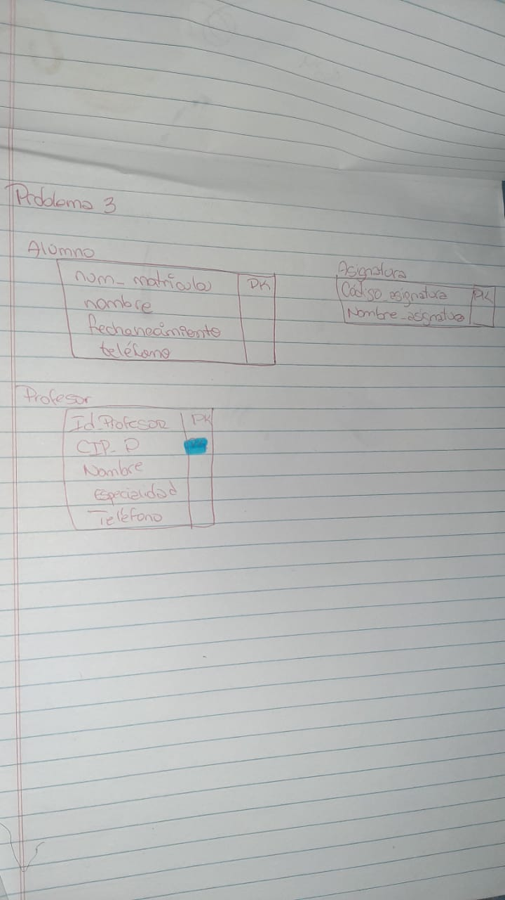

|  |
| --- |
| *Creación de Usuario ***escuela***, con contraseña ***escuela2020*** |
|  |

|  |
| --- |
| *Privilegios de: Conexión y para Objetos de la Base de Datos de usuario. |
|  |

|  |
| --- |
| Confirmación de correcta creación del Usuario ***escuela.*** |
|  |

|  |
| --- |
| *Creación de tabla ***ALUMNO*** |
|  |

|  |
| --- |
| *Creación de tabla ***ASIGNATURA*** |
|  |

|  |
| --- |
| *Creación de tabla ***PROFESOR*** |
|  |

|  |
| --- |
| *Inserción de valores a tabla ***ALUMNO*** |
|  |

|  |
| --- |
| *Inserción de valores a tabla ***ALUMNO*** |
|  |

|  |
| --- |
| *Inserción de valores a tabla ***PROFESOR*** |
|  |

|  |
| --- |
| *Vista de la tabla ***PROFESOR*** |
|  |

|  |
| --- |
| *Vista de la tabla ***ASIGNATURA*** |
|  |

|  |
| --- |
| *Vista de la tabla ***ALUMNO*** |
|  |

# **Caso para desarrollo:**

Una tienda vende una serie de Productos que contienen los siguientes datos: Marca, Modelo, Descripción, Ficha Técnica, Precio, inventario, Imagen. Cuenta con Vendedores los cuales atienden a los clientes y realizan las ventas con los siguientes datos CIP, nombre, edad, cargo, fecha de contrato, director al cual responden, sucursal en la cual trabajan y sus ventas. Los Clientes que visitan la tienda a los cuales se les realiza las ventas cuentan con los siguientes datos CIP, Nombre, Nombre del representante de venta asignado, emial, dirección, celular. En las Sucursales trabajan los vendedores y las dirige un vendedor con cargo de director, objetivos de ventas y las ventas totales. Se tienen las Ventas que contiene el detalle de los productos vendidos con los siguientes datos No de factura, fecha, el cliente al que se le efectuó la venta, los productos vendidos, el total de la venta, y el vendedor que realizo la venta.

|  |
| --- |
| *Creación de Usuario ***jose***, con contraseña ***1234*** |
|  |

|  |
| --- |
| *Creaciones de tablas |
| Por problemas con el equipo de quintero se siguió trabajando con el emulador de base de datos de Oracle |

**Caso para desarrollo**

En la Cafetería del Edificio No.1 de la Universidad Tecnológica de Panamá para la preparación de un platillo el cocinero requiere de las recetas correspondientes, los ingredientes necesarios, el tipo de platillo que preparara y las unidades de medidas relacionadas.

Para los tipos de platos se cuenta con su identificación y su nombre, para las recetas a preparar se cuenta con identificación, el nombre, la preparaciones, la duración y comentarios de la misma, para los ingrediente se cuenta con identificación y el nombre, igualmente que para unidades que cuenta con la identificación y el nombre de unidad de medida, también como las cantidad de ingrediente a utilizar.

Se requiere que el equipo de analistas diseñe un modelo conceptual Entidad/Relación que represente la preparación las diversas recetas para el platillo que está solicitando el cocinero.

**Modelo conceptual**

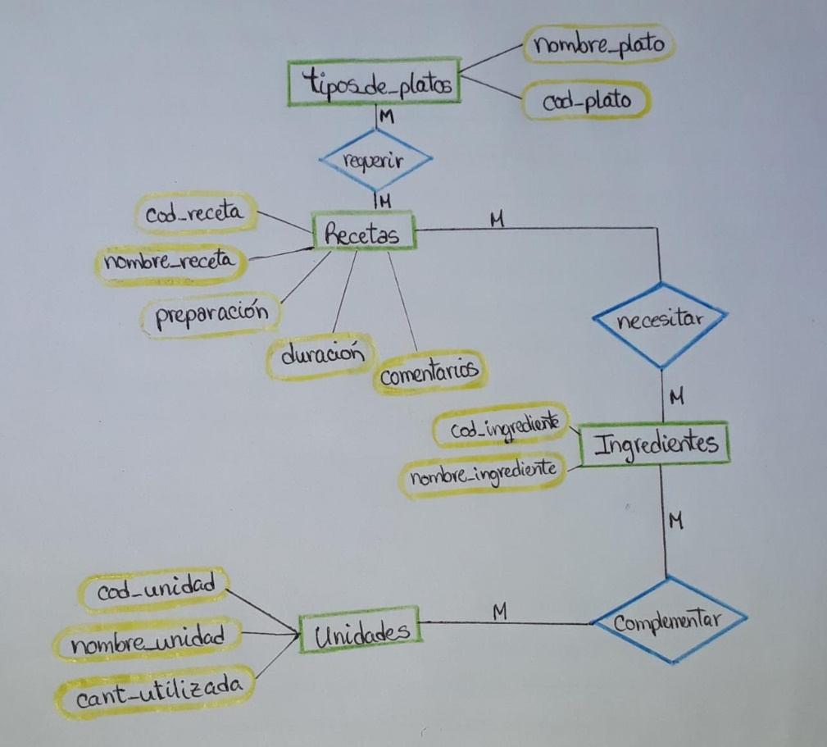

**Modelo lógico**

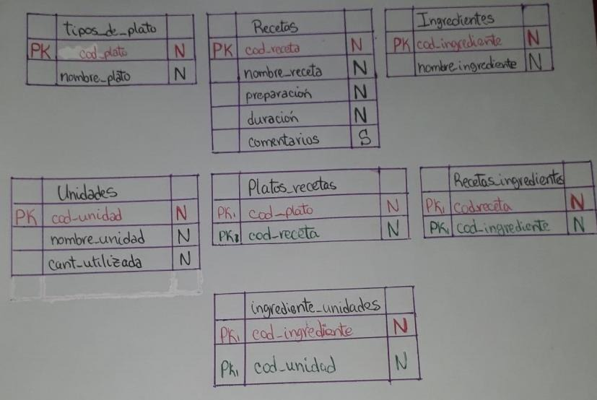

|  |
| --- |
| *Creación de Usuario ***cafeteria***, con contraseña ***cafeteria2020*** |
|  |
| *Creación de privilegios a ***cafeteria*** |
|  |

|  |
| --- |
| *Tabla tipo de platos |
|  |

|  |
| --- |
| *Tabla recetas |
|  |

|  |
| --- |
| *Tabla ingredientes |
|  |

|  |
| --- |
| *Tabla unidades |
|  |

